**PONTIFÍCIA UNIVERSIDADE CATÓLICA DE MINAS GERAIS  
NÚCLEO DE EDUCAÇÃO A DISTÂNCIA**

**EVALDO AVELAR MAQUES**

**STV - SISTEMA DE TREINAMENTO EM VÍDEO**

Belo Horizonte

2016

# 1. Apresentação do Projeto Aplicativo

## 1.1. Contextualização

No momento atual em que vivemos, onde empresas precisam ser competitivas, manter colaboradores continuamente atualizados é um grande desafio. Assegurar que estes participem de treinamentos em relação a práticas e as tecnologias necessárias ao bom funcionamento do processo como “qualidade de atendimento”, “uso sustentável de recursos”, “gestão do tempo”, “tecnologia A B ou C”, “sistema X, Y ou Z”, etc. A forma tradicional de se assegurar essa atualização é por meio de treinamentos periódicos presenciais, que exigem que as pessoas estejam, durante determinado período tempo em um local específico.

O grande problema dessa abordagem é que ela exige um local adequado além de conciliação do horário entre os envolvidos o que pode causar adiamento e até cancelamento dos treinamentos. Motivar os funcionários a participar é outro desafio, porque muitas vezes podem estar focados em suas tarefas cotidianas.

Nos últimos anos, surgiram vários serviços na Web (ex.: udemy.com, lynda.com, codeacademy.com, codeschool.com, etc.) que oferecem treinamentos online e, assim, substituem a necessidade de encontros presenciais.

Essas plataformas, porém, são ofertados por empresas estrangeiras, geralmente em inglês, e sem permitir alguma personalização do material. Em outras palavras, são cursos genéricos, direcionados a qualquer instituição. Abre-se espaço, assim, para que seja criada uma aplicação web a ser instalada no servidor de cada empresa, que gerencie os seus próprios cursos, a participação de seus empregados nesses cursos e ainda ofereça condições de avaliação da aprendizagem.

## 1.2. Proposta

O sistema a ser desenvolvido trata se de um web site hospedado em servidor interno da empresa que permitirá o cadastro de cursos e a inscrição dos colaboradores da empresa além do acompanhamento dos progressos desses colaboradores no treinamento.

## 1.3. Público alvo

O público alvo desse projeto são empresas que necessitam criar treinamentos para seus colaboradores:

* Gerentes: Responsáveis por efetuar o cadastrado de cursos, material didático, atividades avaliativas e cadastrar colaboradores. Além de acompanhar um relatório de cada usuário.
* Funcionários: Colaboradores da empresa que necessitam de treinamento. Deveram se inscrever no sistema para realizar um curso, bem como realizar as atividades avaliativas para obter um certificado.

## 2. Requisitos

Requisitos Funcionais

* A aplicação deve permitir o cadastro de cursos, compostos por uma sequência de vídeos (disponíveis no YouTube, no Vimeo, em qualquer outro servidor de vídeos ou no próprio servidor da empresa), organizados em unidades (ou blocos ou seções).
* Além dos vídeos, a aplicação deve permitir o cadastro de materiais didáticos complementares (arquivos em PDF, XLS, DOC, etc.) de cada curso.
* A aplicação também deve permitir o cadastro de uma ou mais atividades avaliativas compostas por um conjunto de questões objetivas (de múltipla escolha). Essas atividades podem ser vinculadas, opcionalmente, ao término de cada unidade (não é obrigatório que todas unidades tenham atividades e, eventualmente, pode-se criar uma unidade sem vídeos, mas apenas com uma avaliação final).
* Para cada curso, a aplicação deve permitir o cadastro de um título, de uma categoria, do nome do instrutor e de palavras-chave.
* A aplicação deve permitir o cadastro de empregados da empresa (chamados, no sistema, apenas de usuários).
* A aplicação deve permitir que os usuários se inscrevam nos cursos (não haverá inscrições por parte do administrador da aplicação).
* A aplicação deve registrar quais vídeos foram assistidos por cada usuário (nos cursos em que estão inscritos) e quais suas respostas em cada atividade.
* A aplicação deve permitir que cada atividade seja refeita quantas vezes o usuário desejar (o último resultado deve prevalecer).
* A aplicação deve oferecer um certificado de participação em PDF para o participante, desde que ele tenha assistido a 100% dos vídeos e obtido pelo menos 70% de acertos nas atividades.
* O administrador da aplicação deve poder acompanhar um relatório de cada usuário, contendo o curso em que está inscrito, qual o percentual de vídeos assistidos e qual a nota obtida nas atividades realizadas. Além disso, deve haver um indicador de aprovação, caso o usuário tenha obtido o certificado de participação.
* A aplicação deve permitir que os usuários avaliem o curso por meio de uma nota de 1 a 5 e de um comentário. Essa avaliação não deve ser obrigatória, mas deve ser apresentada na página do curso.
* O sistema deve permitir ao administrador da aplicação inativar usuários que não fazem mais parte do quadro de colaboradores da empresa.

Requisitos Não Funcionais

* O sistema deve poder ser responsivo, isto é, ser operado por meio de computadores, tablets ou smartphones.
* O sistema deve funcionar exclusivamente como uma aplicação web

## 3. Diagrama de casos de uso

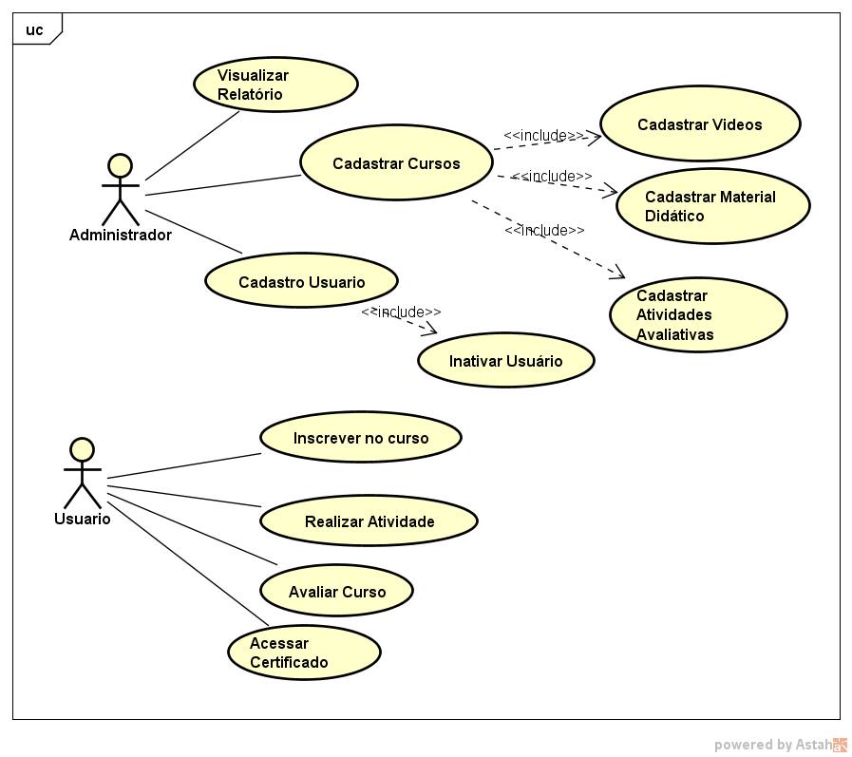

* Cadastrar Cursos: O administrador informa um título, de uma categoria, nome do instrutor e de palavras-chave para o curso.
* Cadastrar Cursos: O administrador informa uma sequência de vídeos que vão compor o curso.
* Cadastrar Material Didático: O administrador cadastra materiais didáticos complementares (arquivos em PDF, XLS, DOC, etc.) de cada curso.
* Cadastrar Atividades Avaliativas: O administrador cadastra uma ou mais atividades avaliativas para o curso compostas por um conjunto de questões objetivas (de múltipla escolha).
* Cadastrar Usuário: O administrador cadastra os usuários da empresa no sistema.
* Inativar Usuário: O administrador altera um usuário cadastrado no sistema para inativar o seu acesso.
* Visualizar Relatório: O administrador da aplicação acessa um relatório para acompanhar o progresso de cada usuário.
* Inscrever no Curso: O usuário se inscreve em um ou mais curso cadastrado no sistema.
* Realizar Atividade: O usuário realiza atividades do curso inscrito.
* Avaliar Curso: O usuário informa uma nota para avaliar um curso.
* Acessar Certificado: O usuário acessa o certificado do curso concluído.

## 4. Tecnologias web

Para este sistema será usado as seguintes tecnologias web:

* Servidor web Apache2
* Linguagem de programação PHP 5.5
* Framework PHP Laravel
* Java Script
* JSON
* CSS 3
* Framework CSS BootStrap
* Banco de dados MySQL